【附件二】富宇大地全區地籍圖及建築配置出入圖說
佐證 A2 富宇大境 6 戶面臨公有計畫道路「龍社路」獨立出入，無袋地爭議
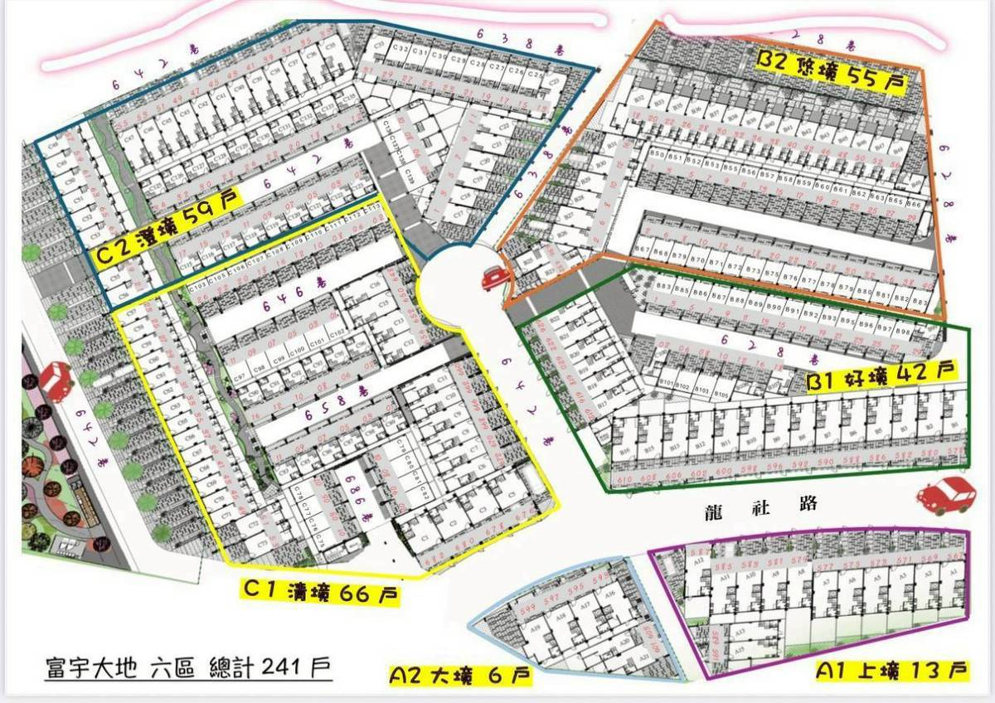
地籍坐落地號 | 台中市沙鹿區龍目井段龍泉小段相關地號（以地政事務所建物測量成果圖與地籍謄本為準）
基地出入條件 | 直接面臨公有計畫道路龍社路，出入動線完全獨立，無須通行富宇大地內部私設巷道（如 642 巷等）
袋地通行爭議 | 無袋地通行問題。無須經過他人私設巷道，符合民法及建築技術規則獨立臨路要求
管理分流法理 | 符合《公寓大廈管理條例》第 53 條集居地區獨立出入與管理分流之客觀準用要件

